Извещение о наличии оснований для признания жилых домов пустующими и сведения о поиске правообладателей жилых домов, соответствующих критериям пустующих.
Городейский сельский исполнительный комитет сообщает, что районной комиссией по обследованию состояния жилых домов, согласно Указу Президента Республики Беларусь №116 от 24 марта 2021 года «Об отчуждении жилых домов в сельской местности и совершенствовании работы с пустующими домами» проведен визуальный осмотр жилых домов и составлены акты осмотра о соответствии вышеуказанных жилых домов критериям пустующих.
Городейский сельский исполнительный комитет объявляет о поиске правообладателей – лиц, имеющих право владения и пользования жилым домом, обладателей права хозяйственного ведения и оперативного управления на жилой дом.
д. Галовцы, ул. Ленина, д.10.
Собственник – Богачев Вениамин Борисович. Срок не проживания в доме – 10 лет. Нет уплаты налога на недвижимость, земельного налога, за электроэнергию, газоснабжение, обязательное страхование, за услуги ЖКХ. Размер жилого дома 7,70 х 5,20 м, дата ввода в эксплуатацию – 1993 г., бревенчатый, обложенный кирпичом, одноэтажный. Процент износа жилого дома – 50%. В аварийном состоянии не находится. Земельный участок – 0,25 га. Вид права – аренда, для строительства и обслуживания жилого дома.
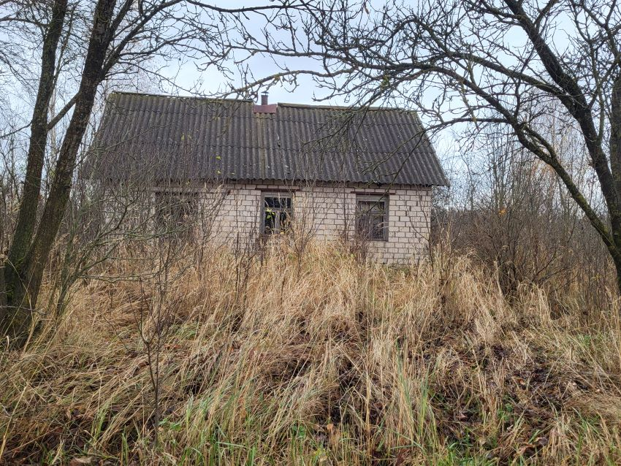
д. Красногорки, д.64
Предполагаемые наследники – Подчаша Юрий Анатольевич, Подчаша Владислав Анатольевич, Малыгина Наталья Александровна. Срок не проживания в доме – более 3 лет. Нет уплаты налога на недвижимость, земельного налога, за электроэнергию, газоснабжение, обязательное страхование, за услуги ЖКХ. Размер жилого дома 5,0 х 12,0 м, бревенчатый, одноэтажный. Хозяйственные и иные постройки – сарай, колодец. Процент износа жилого дома – 70 %. В аварийном состоянии не находится. Земельный участок – 0,19 га находился в пользовании.
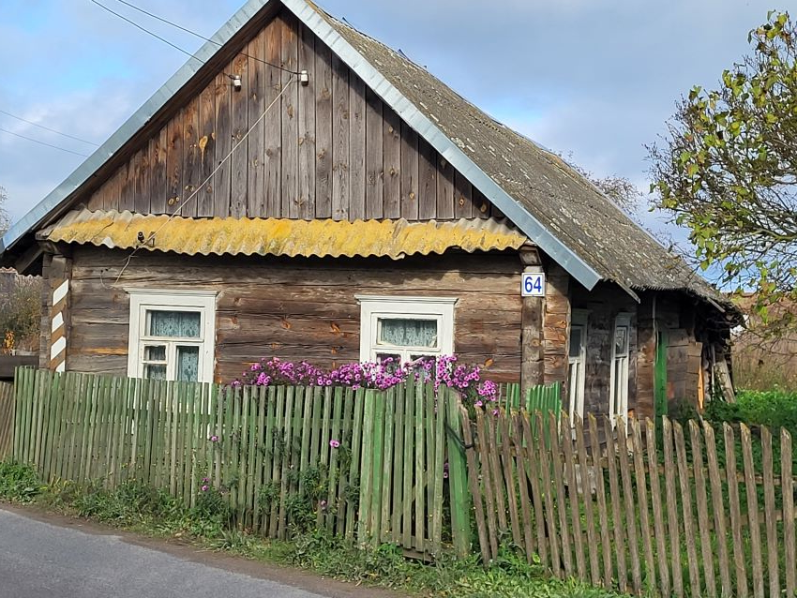
д. Большая Лысица, ул. Гая, д.3
Собственник – Габидуллина Юлия Раисовна. Срок не проживания в доме – более 3 лет. Нет уплаты налога на недвижимость, земельного налога, за электроэнергию, газоснабжение, обязательное страхование, за услуги ЖКХ. Размер жилого дома 10,28 х 5,47 м, дата ввода в эксплуатацию – 1996 г., бревенчатый, одноэтажный. Хозяйственные и иные постройки – холодная пристройка, веранда. Процент износа жилого дома – 50 %. В аварийном состоянии не находится. Земельный участок – 0,25 га предоставлен для обслуживания жилого дома, находится в пожизненном наследуемом владении.
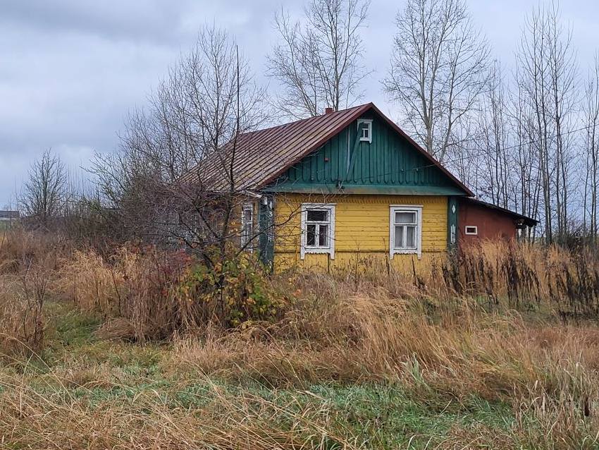
д. Коптевщина, ул. Центральная, д.118.
Собственник – Сень Зинаида Николаевна (ум. 07.02.2011г.). предполагаемый наследник – Свирепа Татьяна Владимировна. Срок не проживания в доме – более 10 лет. Нет уплаты налога на недвижимость, земельного налога, за электроэнергию, газоснабжение, обязательное страхование, за услуги ЖКХ. Размер жилого дома 5,45 х 5,05 м., бревенчатый, одноэтажный. Хозяйственные и иные постройки – холодная пристройка, 2 сарая, погреб, уборная. Процент износа жилого дома – 60 %. В аварийном состоянии не находится. Земельный участок – 0,25 га находился в пользовании.
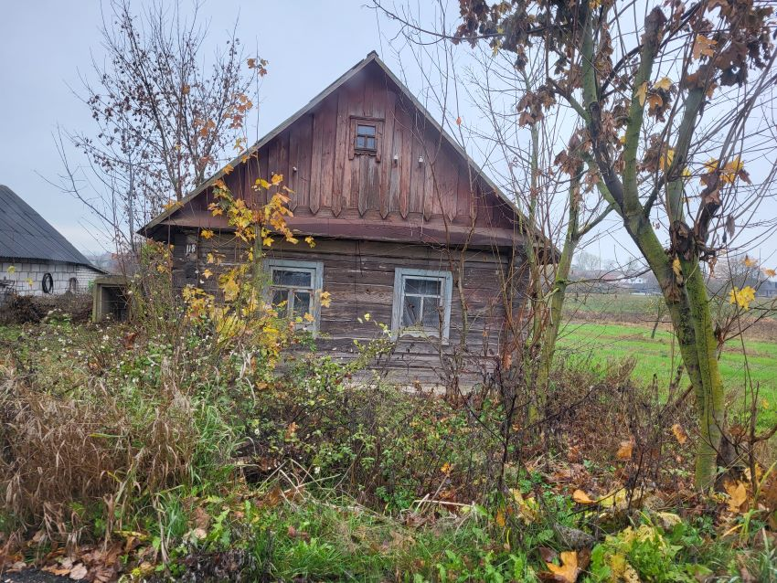
д. Студенки, ул. Железнодорожная, д.42
Собственник – Шибковская Раиса Ильинична (ум. 02.03.2010 г.). Предполагаемые наследники – Шибковский Сергей Георгиевич, Шибковский Леонид Георгиевич, Шибковский Андрей Георгиевич. Срок не проживания в доме – 12 лет. Нет уплаты налога на недвижимость, земельного налога, за электроэнергию, газоснабжение, обязательное страхование, за услуги ЖКХ. Размер жилого дома 9,81 х 6,07 м, дата ввода в эксплуатацию – 2004 г., бревенчатый, одноэтажный. Процент износа жилого дома – 70 %. В аварийном состоянии не находится. Земельный участок – 0,31 га находился в пользовании.
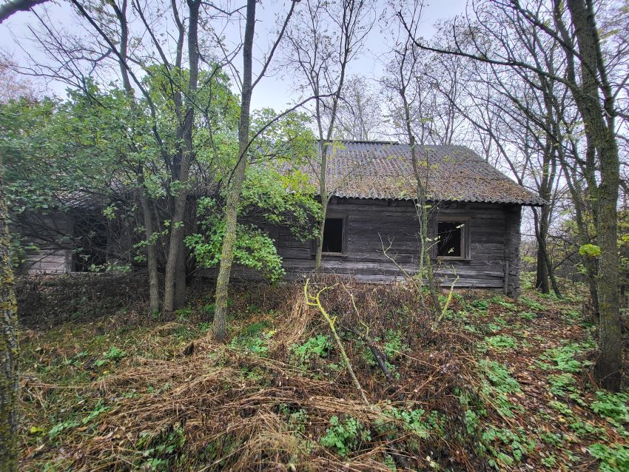
д. Студенки, ул. Интернациональная, д.33.
Собственник – Волкова Тамара Николаевна. Срок не проживания в доме – более 10 лет. Нет уплаты налога на недвижимость, земельного налога, за электроэнергию, газоснабжение, обязательное страхование, за услуги ЖКХ. Размер жилого дома 11,27 х 5,42 м, деревянный, одноэтажный. Хозяйственные и иные постройки – терраса. Процент износа жилого дома – 80 %. В аварийном состоянии не находится. Земельный участок – 0,30 га находился в пользовании.

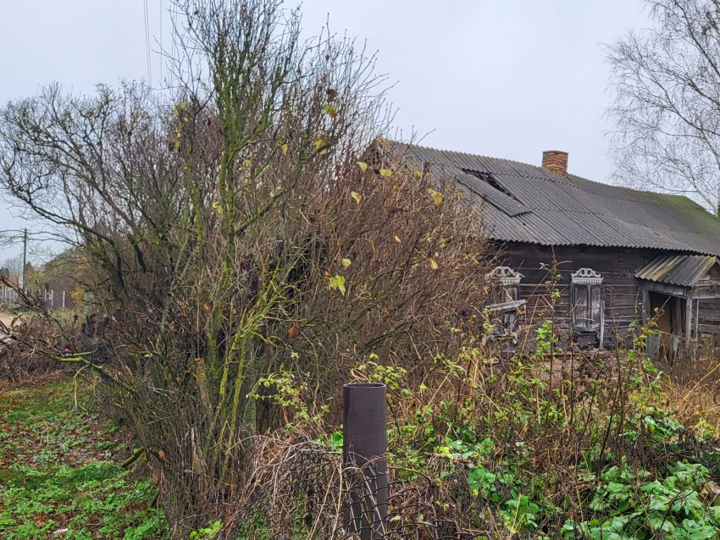
д. Коптевщина, ул. Центральная, д. 160.
Собственник – Кобзенко Сергей Анатольевич. Срок не проживания в доме – более 9 лет. Нет уплаты налога на недвижимость, земельного налога, за электроэнергию, газоснабжение, обязательное страхование, за услуги ЖКХ. Размер жилого дома 11,20 х 5,93 м, бревенчатый, одноэтажный, Процент износа жилого дома – 55 %. В аварийном состоянии не находится. Хозяйственные и иные постройки – жилая пристройка, 4 сарая, уборная, колодец. Земельный участок – 0,44 га, находился в пользовании.
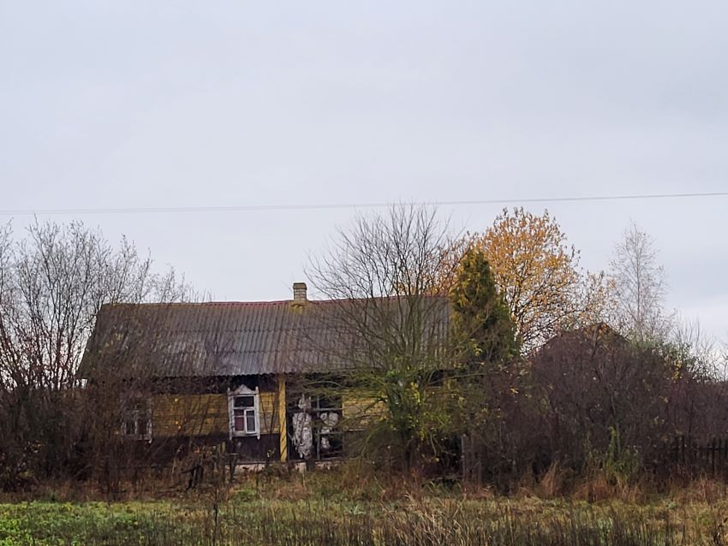
д. Большая Лысица, ул. Победы, д.61.
Наследники – Колесник Наталья Казимировна, Хищенко Вероника Казимировна. Нет уплаты налога на недвижимость, земельного налога, за электроэнергию, газоснабжение, обязательное страхование, за услуги ЖКХ. Размер жилого дома 6,0 х 9,0 м., бревенчатый, одноэтажный. Процент износа жилого дома – 70 %. В аварийном состоянии не находится. Хозяйственные и иные постройки – сарай. Земельный участок – 0,57 га находился в пользовании.

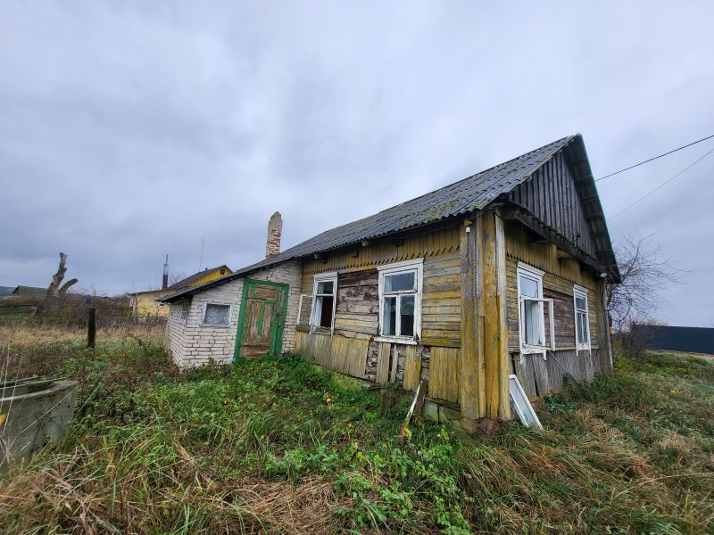
д. Заболотье, ул. Машерова, д.7.
Собственник – Шлемен Руслан Викторович (ум. 08.01.2012 г.). Предполагаемые наследники – Шлемен Константин Русланович и Шлемен Алеся Руслановна. Срок не проживания в доме – более 3 лет. Нет уплаты налога на недвижимость, земельного налога, за электроэнергию, газоснабжение, обязательное страхование, за услуги ЖКХ. Размер жилого дом– 11,88 х 5,42 м, дата ввода в эксплуатацию – 1992 г., бревенчатый, одноэтажный. Процент износа жилого дома – 60 %. В аварийном состоянии не находится. Хозяйственные и иные постройки – погреб. Земельный участок – 0,33 га находился в пользовании.

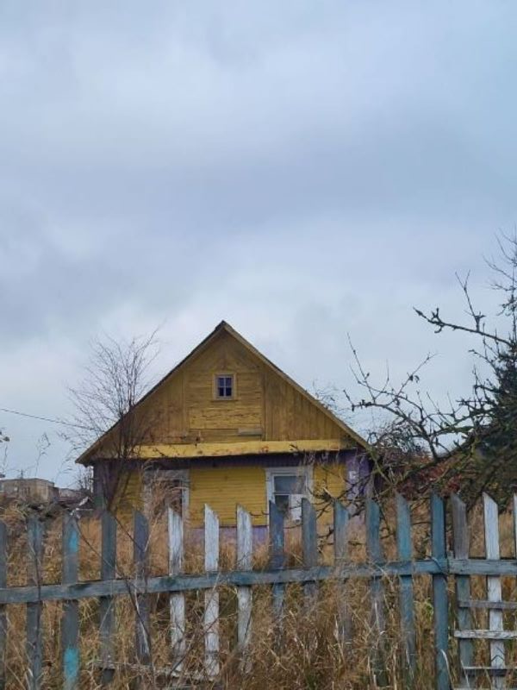

д. Столпище, д.5.
Собственник – Яскевич Павел Павлович (ум. 21.04.2020г.), Яскевич Алексей Павлович (ум.). Предполагаемые наследники – Яскевич Людмила Павловна, Яскевич Вера Илларионовна, Яскевич Галина Алексеевна и Яскевич Ольга Алексеевна. Нет уплаты налога на недвижимость, земельного налога, за электроэнергию, газоснабжение, обязательное страхование, за услуги ЖКХ. Размер жилого дом– 11,25 х 5,40 м, бревенчатый, одноэтажный. Процент износа жилого дома – 60 %. В аварийном состоянии не находится. Хозяйственные и иные постройки – сарай. Земельный участок – 0,44 га находился в пользовании.
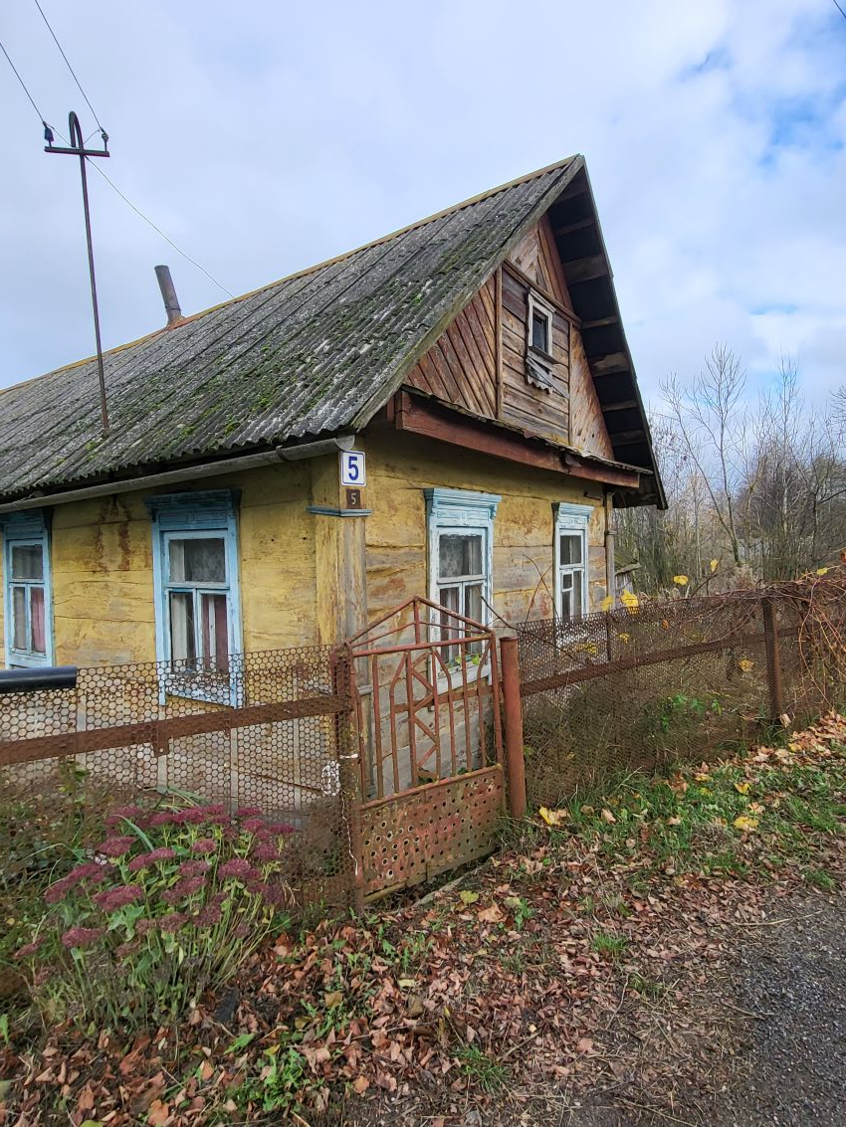

д. Столпище, д. 42 (в БТИ 40).
Собственник – Садовничик Галина Леонтьевна (ум. 28.12.2023). Нет уплаты налога на недвижимость, земельного налога, за электроэнергию, газоснабжение, обязательное страхование, за услуги ЖКХ. Размер жилого дом– 11,25 х 6,39 м, дата ввода в эксплуатацию – 1992 г., бревенчатый, одноэтажный. Процент износа жилого дома – 70 %. В аварийном состоянии не находится. Хозяйственные и иные постройки – холодная пристройка, веранда.
Земельный участок – 0,24 га находился в пользовании.

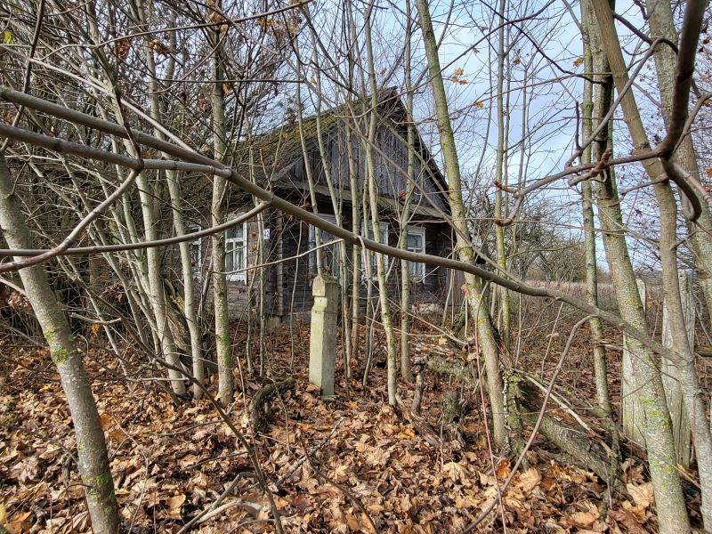
д. Заречье, ул. Пролетарская, д.68 (А)
Собственник – Гаврик Павел Игнатьевич (ум. 08.05.2003 г.). Срок не проживания в доме – 28 лет. Нет уплаты налога на недвижимость, земельного налога, за электроэнергию, газоснабжение, обязательное страхование, за услуги ЖКХ. Размер жилого дом– 9,65 х 6,45 м, дата ввода в эксплуатацию – 1989 г., деревянный, одноэтажный. Процент износа жилого дома – 65 %. В аварийном состоянии не находится. Земельный участок – 0,26 га, находился в пользовании.
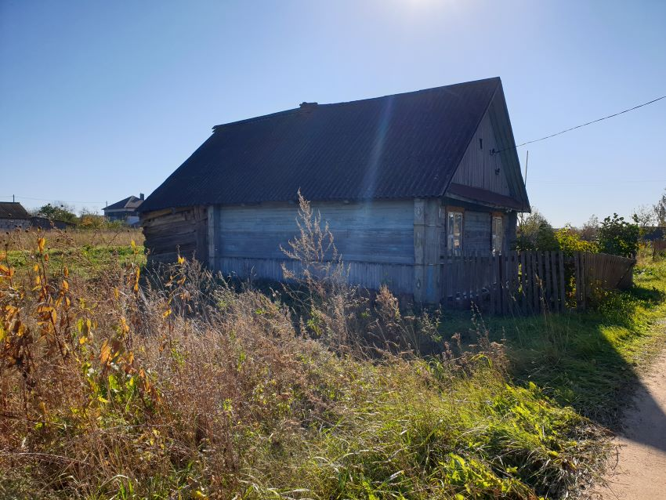
Правообладателям жилых домов в течении двух месяцев с момента опубликования данных сведений или в течении одного месяца со дня получения извещения необходимо письменно уведомить по установленной законодательством форме Городейский сельский исполнительный комитет о намерении использовать жилой дом для проживания, а также в течении одного года принять меры по приведению жилого дома и земельного участка, на котором он расположен, в состояние, пригодное для использования по назначению, в том числе путем осуществления реконструкции либо капитального ремонта.
Непредоставление собственником уведомления, а также не принятие указанных в извещении мер в установленный в нем срок являются отказом от права собственности на жилой дом.
В случае непредоставления уведомления в срок, установленный в извещении, комиссией будет составлено заключение о состоянии жилого дома, в дальнейшем принято решение о признании жилого дома пустующим, подготовлены документы в суд о признании его бесхозяйным ил выморочным наследством и передаче в собственность соответствующей административно-территориальной единицы.
Городейский сельский исполнительный комитет: ул. Крупской, 3, г.п. Городея, Несвижский район, Минская область, 222610.
E-mail: gorss@nesvizh.gov.by
Контактные телефоны: 801770-3-76-89, 3-76-46.

